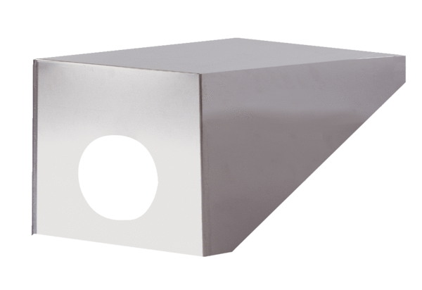Střešní průchod PP 45 DH 25-30Obsah dodávky: 1 kusSortiment: K
Typové číslo: 0093.1318Výrobce: MAICO

